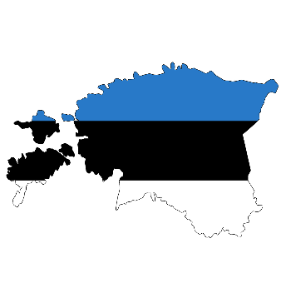
Hei rippikoululainen ja huoltaja!

Viron rippileirille lähdemme sunnuntaina 3.7. ja palaamme tiistaina 12.7. Päätukikohtamme on Märjamaassa, mutta vierailemme leirin aikana Kullanmaalla, Lääne-Nigulassa ja Haapsalussa. Leiri alkaa linja-automatkalla seuraavasti:
Bussi lähtee sunnuntaina 3.7.
Klo 21 Raahe, Linja-autoasema
n. 21.20 Revonlahti, koulun pysäkki
n. 21.35 Ruukki, seurakuntatalo
n. 21.45 Paavola, SEO -> Tallink –lautalla 4.7.2022 Helsinki - Tallinna 7:30 - 9:30 -> Märjamaa n. 11:00
Palaamme tiistaina 12.7. Leiri päättyy Paavolan kirkkoon konfirmaatioharjoituksiin, josta voitte noutaa nuorenne klo 22.
Kuljettajan työaikalain määrittelemän ajoajan takia auto ei voi koukata kaikkien kylien kautta. Mikäli vaikeuksia päästä linja-autolle niin ota yhteyttä työntekijöihin. Kimppakyytejä kannattaa sopia muualta tulevien kesken.

PAKKAUSLISTA
- Passi
- Silja - Tallink matkustuslupa huoltajan allekirjoituksella (mielellään palautettuna etukäteen)
- Muistiinpanovälineet (kynä ja vihko)
- Lenkkarit ja ulkoiluvaatteet
- Peitto / makuupussi, tyyny ja liinavaatteet
- Pyyhe ja uikkarit
- Hygienia- ja peseytymisvälineet
- Vaihtovaatteet viikoksi
- Henkilökohtaiset lääkkeet resepteineen (myös omat mahdolliset särkylääkkeet). Näistä etukäteistieto Samuelille. Työntekijät eivät saa antaa mitään lääkkeitä.
- Shoppailurahaa (vapaaehtoinen)
- Positiivista leirimieltä!

LEIRIMAKSU 65€
Rippikoulun leirimaksu on 65 € ja se tulisi maksaa täsmälleen 27.6.2022 kirjanpidon helpottamiseksi.
Maksu tilille: FI16 2007 3800 0016 07 (Nordea) tai FI75 5381 0310 0021 99 (OP)
Maksun saaja: Raahen seurakunta
Viestiin: ”Rippikoululaisen nimi, ryhmä B.”
Leirimaksusta voi anoa vapautusta vapaamuotoisella lomakkeella seurakunnan taloustoimistosta (Sovionkatu 1, 2 krs).
TAPATURMAVAKUUTUS
Seurakunta on ottanut leirien ajaksi jokaiselle rippikoululaiselle tapaturmavakuutuksen.
EUROOPPALAINEN SAIRAANHOITOKORTTI
Voit tilata maksuttoman Eurooppalaisen sairaanhoitokortin osoitteesta: https://www.kela.fi/eurooppalainen-sairaanhoitokortti
Suosittelemme kortin tilaamista. Se helpottaa hoitoon pääsemistä, mikäli sattuisi tapaturma tai onnettomuus.
ULKOLÄKSYT
Leirin aikana kuulustellaan ulkoläksyt. Opettelethan ne jo etukäteen ulkoa! Ulkoläksyjen suorittaminen on ripille pääsyn ehto. Kaste- ja lähetyskäsky kuulustellaan leirin ensimmäisenä päivänä.
LEIRILLE EI SAA TUODA AINEITA TAI LAITTEITA, JOISTA VOI OLLA HAITTAA OPISKELULLE, VIIHTYVYYDELLE, TURVALLISUUDELLE TAI LEIRISÄÄNTÖJEN NOUDATTAMISELLE
Näitä ovat mm. päihteet, kannettavat tietokoneet, taulutietokoneet eli tablet -laitteet, pelikoneet, energiajuomat ja kaiuttimet (aktiivi tai muut).
PERUUNTUMISET
Jos et voi syystä tai toisesta osallistua leirille, ilmoita siitä mahdollisimman pian esim. virastoon 08 2132 610 tai alla oleviin numeroihin.

VOITTE SEURATA LEIRIÄ SOSIAALISESTA MEDIASTA
Instagram: raahennuorisrk
Myöhemmin ryhmän sivuilla ilmoitetaan blogi, jota leirin ajan ylläpidämme.

Keräämme Raahen seurakunnan tapojen mukaan puhelimet yöksi pois unirauhan takaamiseksi. Työntekijät ovat kaiken aikaa tavoitettavissa.

Jos teillä heräsi kysyttävää, otathan yhteyttä leirin työntekijöihin:
Samuel Koivunen 040 6710 705 samuel.koivunen@evl.fi
Petri Tervo 040 6710 652 petri.u.tervo@evl.fi
Johanna Hämeenkorpi 040 6710 624 johanna.hameenkorpi@evl.fi

Leiriterveisin
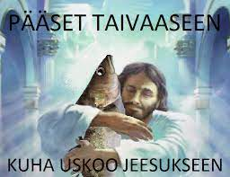
Samuel Koivunen, Petri Tervo, Johanna Hämeenkorpi sekä muu henkilökunta ja isoset

